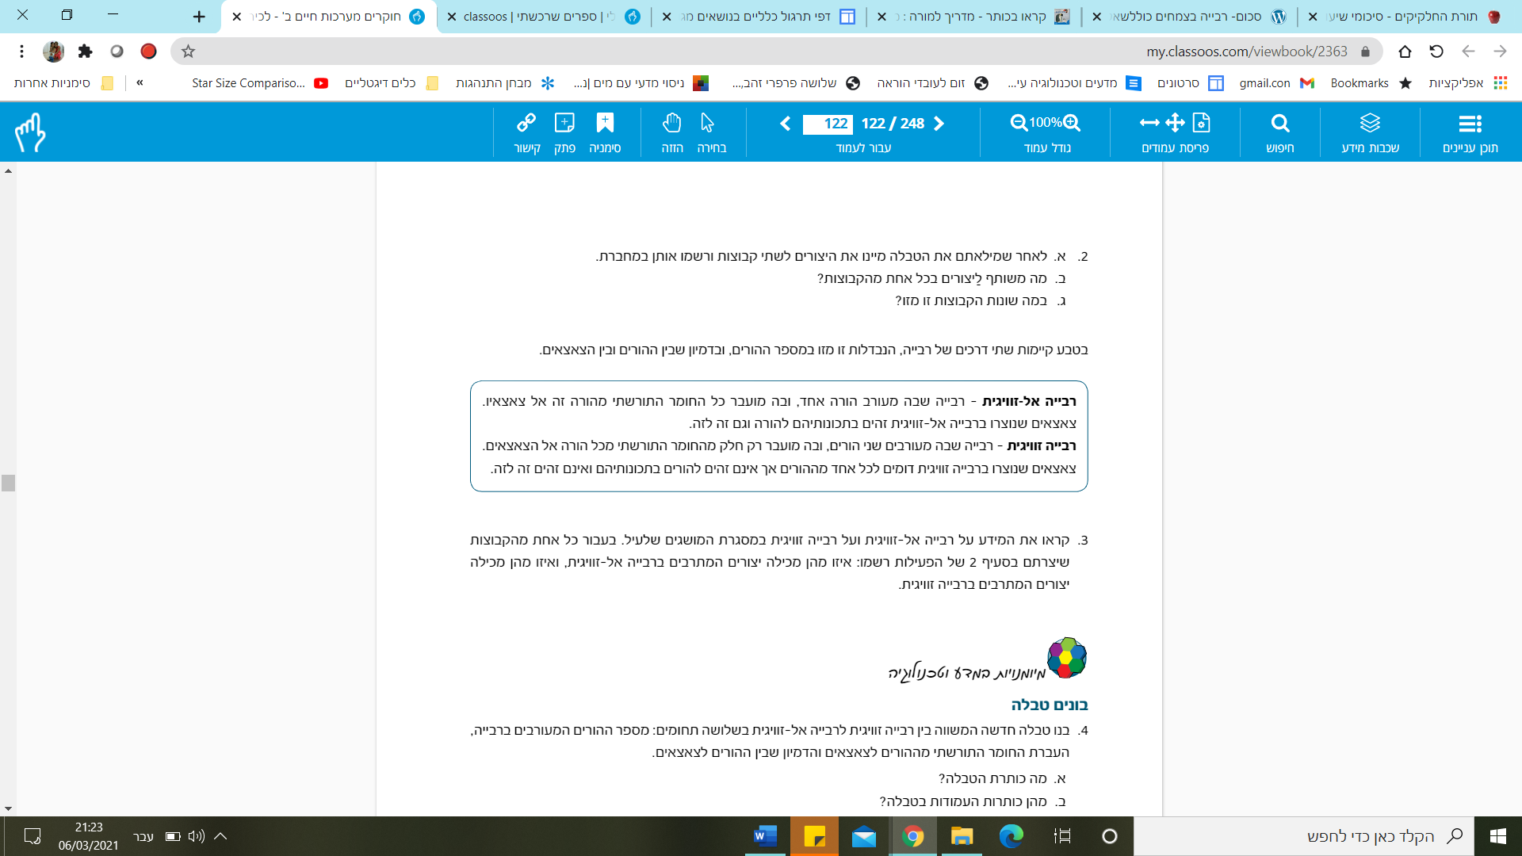דף עבודה רבייה

1. 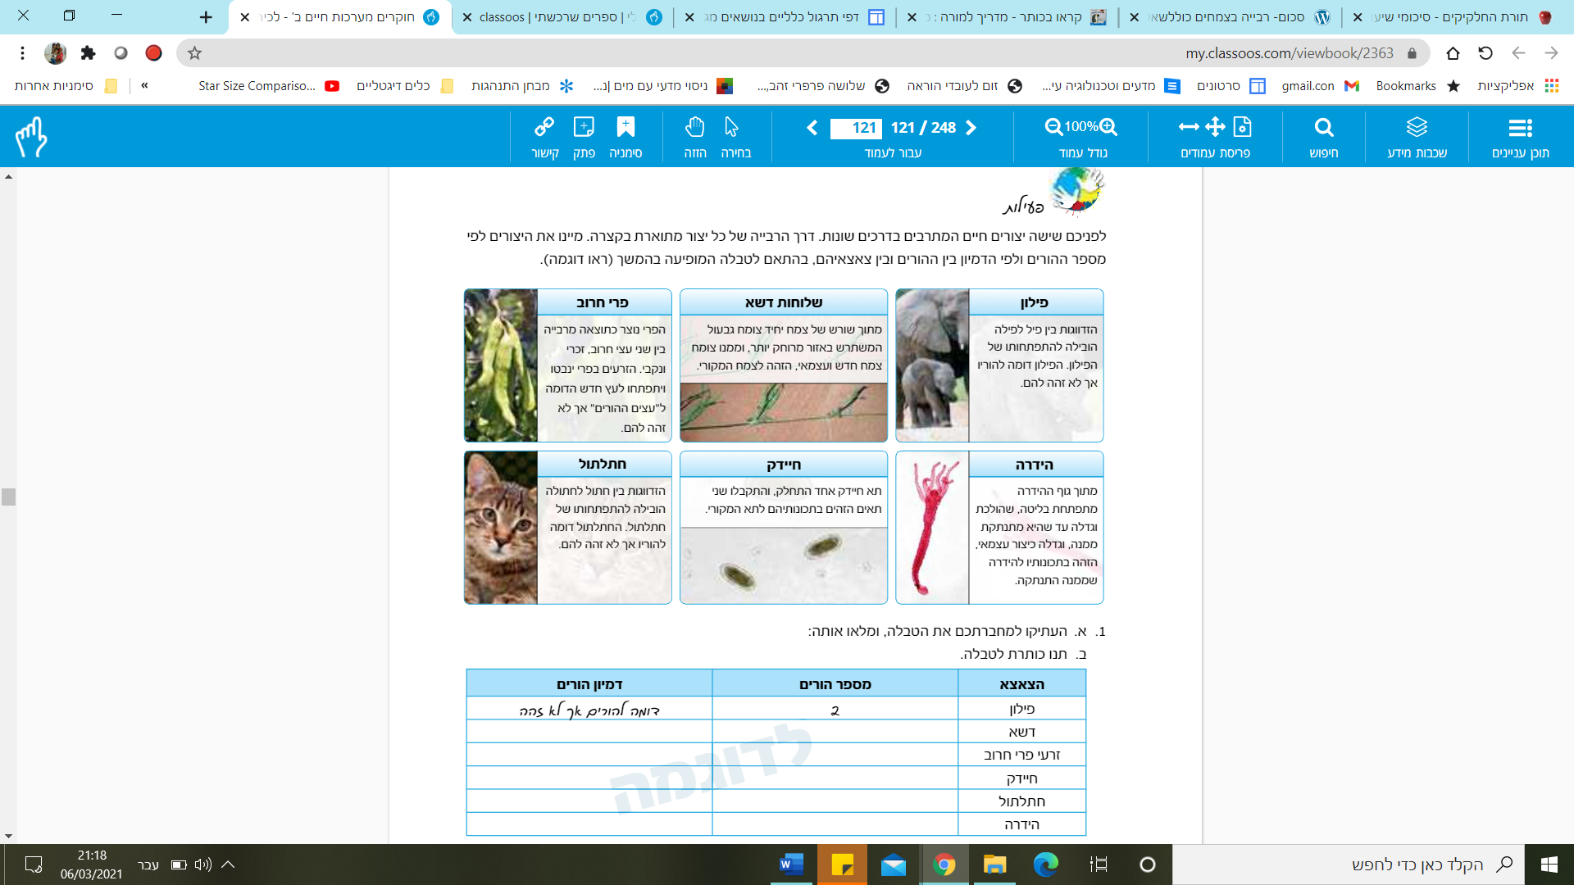קראו את הקטעים הבאים והשלימו את הטבלה

|  |  |  |  |
| --- | --- | --- | --- |
| הצאצא | מספר הורים | דמיון להורים | רבייה זוויגית/ אל זוויגית |
| פילון | 2 | דומה אך לא זהה להורים | זוויגית |
|  |  |  |  |
|  |  |  |  |
|  |  |  |  |
|  |  |  |  |
|  |  |  |  |

1. 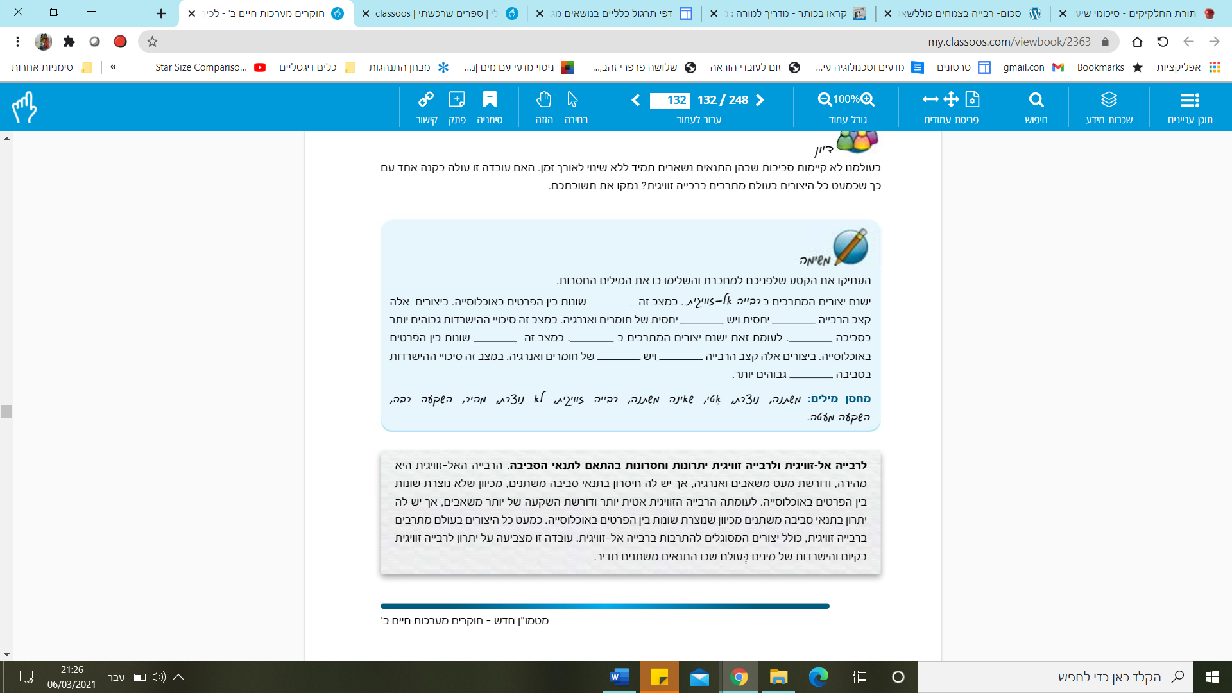השלימו את הקטע הבא.
2. רשמו ליד כל מושג אם הוא מתאים לרבייה זוויגית / אל-זוויגית / לשתי צורות הרבייה

א. צמח תות שדה שנשתל באדמה הצמיח שלוחות לצדדים, ונוצרו צמחים רבים ____________

ב. כדי לקבל ֵפּרות במטע תמרים, מפזרים גרגרי אבקה מעצי הזכר על עצי הנקבה ____________

ג. הצאצאים נוצרים מתא אחד. ____________

ד. הצאצאים נוצרים מהתלכדות של תא רבייה זכרי עם תא רבייה נקבי. ____________

ה. היבלית היא צמח המתרבה על ידי שלוחות ועל ידי זרעים. ____________

ו. הצאצא זהה בתכונותיו התורשתיות לפרט שהוא נוצר ממנו. ____________

ז. הצאצא דומה בתכונותיו להוריו, מקצתן לאב ומקצתן לאם. ___________

ח. החקלאים מרבים את הצמחים בדרך רבייה, המאפשרת לקבל במהירות הרבה מאוד צמחים בעלי תכונות רצויות _________

1. צמחי החרצית התרבותית יפים, והם משמשים לקישוט גינות ולזרי פרחים. מדוע כדאי למגדלי הפרחים להרבות את החרציות ברבייה אל-זוויגית, ולא ברבייה זוויגית?
2. בגלל השוני הרב בין הצאצאים ברבייה אל-זוויגית
3. מכיוון שברבייה אל- זוויגית תכונות הצאצאים זהות לתכונות הצמח המקורי
4. מכיוון שברבייה אל- זוויגית מופיעים צירופי תכונות חדשים
5. מכיוון שרבייה אל- זוויגית מגדילה את העמידות בפני חרקים מזיקים.
6. .יצורים ממין א' מתרבים רק על ידי רבייה אל- זוויגית. יצורים ממין ב' מתרבים רק על ידי רבייה זוויגית. אם יחולו שינויים גדולים בתנאי הסביבה, לאיזה מבין שני המינים סיכוי רב יותר להמשיך להתקיים?
7. למין א'
8. ב. למין ב'
9. סיכויים שווים לשני המינים
10. שני המינים ייכחדו נמקו את תשובת.
11. ההידרה היא בעל חיים קרוב למדוזות. אורכה עד 2 ס"מ והיא חיה במים. ההידרה מתרבה בהנצה – "ניצן" שבולט מגופה מתפתח להידרה עצמאית. הנצה היא דוגמה ל... (סמנו את התשובה הנכונה):

א. הפריה

ב. רבייה זוויגית

ג. רבייה אל-זוויגית

ד. שום תשובה איננה נכונה

1. מי מהבאים מתרבה ברבייה אל- זוויגית?

א. חיידק

ב. דג

ג. אדם

ד. כלנית

1. .מי מתרבה ברבייה זוויגית?

א. בעלי חיים בלבד

ב. צמחים בלבד

ג. גם בעלי חיים וגם צמחים

ד. כל היצורים החיים

**רבייה בצמח**

1. לפניכם רשימה של היגדים. סמנו בנוגע לכל היגד אם הוא נכון או לא נכון:

א. רוב מיני היצורים החיים מתרבים, אך לא כולם . . . . . . . . . נכון / לא נכון

ב. יש יצורים חיים שמתרבים, אך אין להם שני הורים . . . . . . . נכון / לא נכון

ג. בעלי חיים נוצרים תמיד מבעלי חיים שקדמו להם . . . . . . . . נכון / לא נכון

ד. צמחים נוצרים תמיד מצמחים שקדמו להם . . . . . . . . . . נכון / לא נכון

ה. חיידקים נוצרים תמיד מחיידקים שקדמו להם . . . . . . . . . נכון / לא נכון

ו. רק פרטים השייכים לאותו המין יכולים להעמיד צאצאים פוריים . . נכון / לא נכון

ז. אסור להשאיר חלב מחוץ למקרר, כי הוא יוצר חיידקים . . . . . . נכון / לא נכון

2 .כאשר חרק עובר מפרח לפרח, מה הוא מעביר?

א. צוף

ב. אבקנים

ג. גרגרי אבקה

ד. זרעים

3 .לאחר שהואבקו הפרחים, מה יתפתח על אותם הצמחים במקום שהיו בו הפרחים?

א. צוף

ב. ֵפּרות

ג. ניצנים

ד. עלים

4 .מה תפקידם של עלי הכותרת הצבעוניים של הפרחים?

א. עוזרים בתהליך ייצור המזון בצמח

ב. מגנים על הפרח מפני מזיקים שונים

ג. משמשים בתור חלקים אוגרי מזון בצמח

ד. מושכים בעלי חיים לצורך התרבות

5 .לפניכם איור של פרח. כתבו את שמות חלקיו בתוך המלבנים המתאימים.

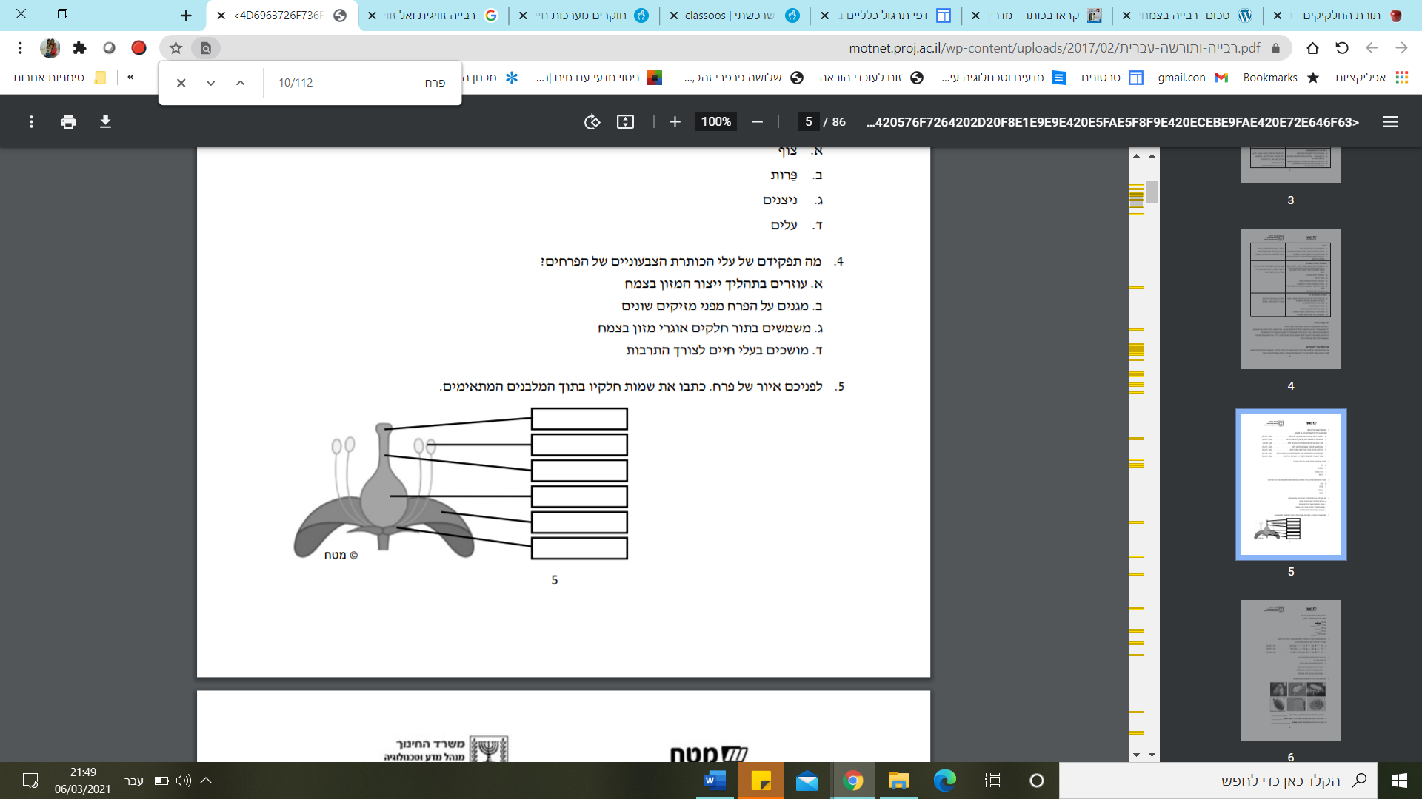

6. לפניכם שלבים בהתפתחות של צמח. מספרו את השלבים בסדר הנכון:

נביטה 1 .

פיזור זרעים ______

פריחה ______

גדילה ______

הבשלת פרי ______

1. עץ השיזף בגינה של רועי לא פרח השנה. מה יקרה עקב כך?

א. על העץ יתפתחו ֵפּרות בלא זרעים

ב. השנה כלל לא יתפתחו ֵפּרות על העץ

ג. קליפת ֵהפּרות תהיה קשה ומחוספסת

ד. ֵהפּרות ינשרו מן העץ לפני הבשלתם

1. 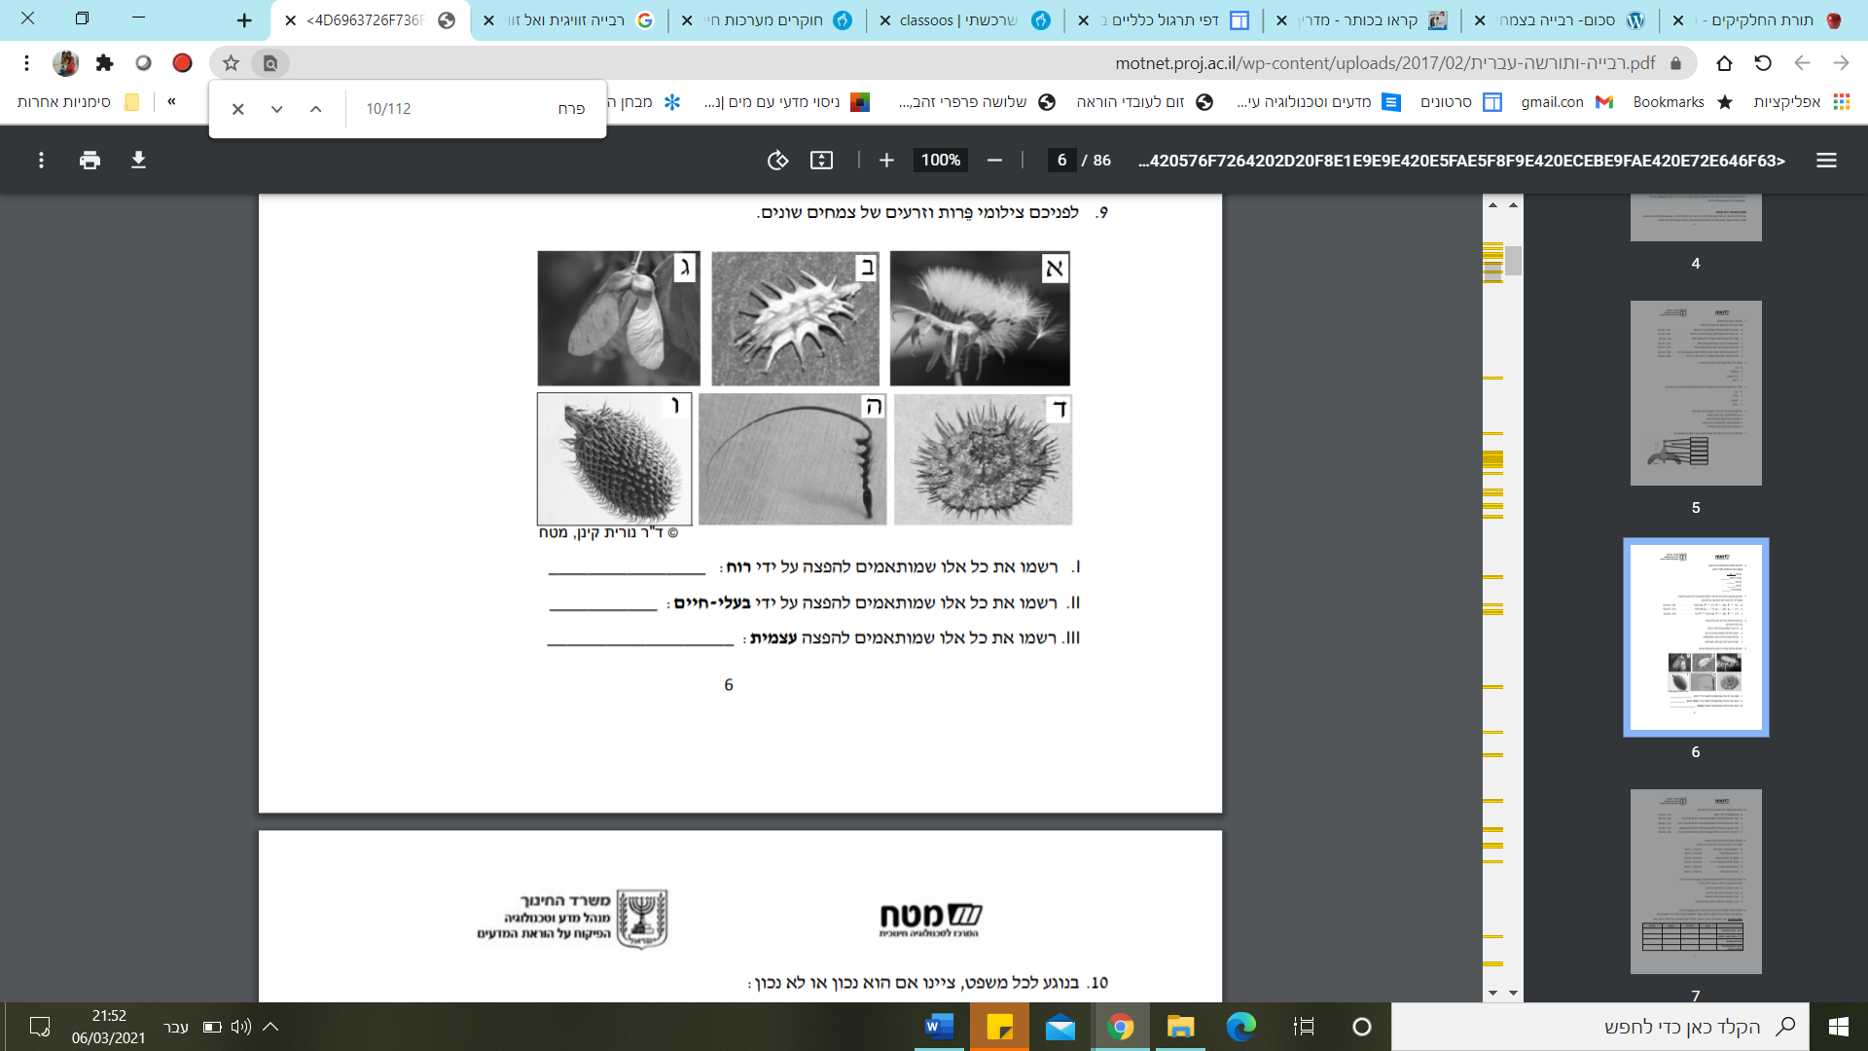לפניכם תמונות וזרעים של צמחים שונים
2. בנוגע לכל משפט, ציינו אם הוא נכון או לא נכון:

א. גם בצמחים יש זכר ונקבה . . . . . . . . . . . . . . . . . נכון / לא נכון

ב. עובר הוא אחד משלבי ההתפתחות במחזור החיים של האדם . . . . נכון / לא נכון

ג. עובר הוא אחד משלבי ההתפתחות במחזור החיים של בעלי חיים . . נכון / לא נכון

ד. עובר הוא אחד משלבי ההתפתחות במחזור החיים של הצמחים . . . נכון / לא נכון

ה. רוב בעלי החיים, שיש להם צאצאים רבים, מטפלים בהם זמן רב . . נכון / לא נכון